Laboration 1

# Uppgift 1

Filerna ”hello.exe” och ”hello.obj” skapades.

Vid exekvering skrivs ”Hello Wolrd!” ut i konsollen där filen exekverades. (Felstavat)

Ändrade felet med kommandot ”notepad hello.cpp”, redigerade felet och exekverade kommandot ”cl /EHsc hello.cpp”. Då skrevs ”Hello World!” ut.

# Uppgift 2

Kommandot ”cl /EHsc /c hello.cpp” skapar filen ”hello.obj”

Kommandot ” cl /EHsc /Fe:hello.exe hello.cpp” skapar filen ”hello.exe”

# Uppgift 3

Kod:

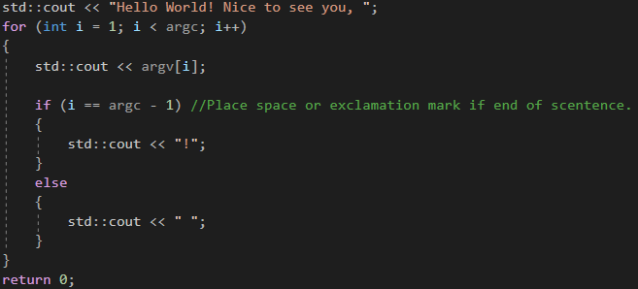

Körexempel:



# Uppgift 4

Kod:

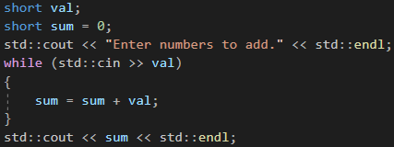

Körexempel:

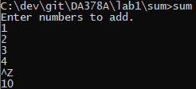

# Uppgift 5

Input:

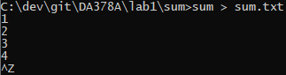

Sum.txt:



Allting som skrivs i output-strömmen hamnar i textfilen istället.

# Uppgift 6

Cmd:



Terms.txt:



Outputströmmen hamnar i kommandotolken. Den innehåller allting som skrivs av utströmmen.

# Uppgift 7

CMD:



Sum.txt efter exekvering:



# Uppgift 8

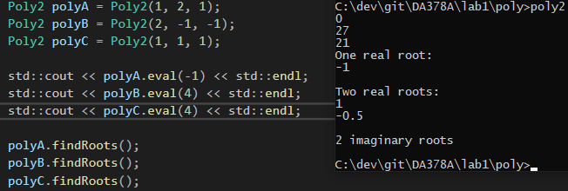

Använde exempel-polynomerna som fanns i uppgiften.

# Uppgift 9

Totala exekveringsresultat kan ses till höger i bilden, vänstra sidan visar hur print-satserna ser ut. Det till höger repeterades för varje polynom.

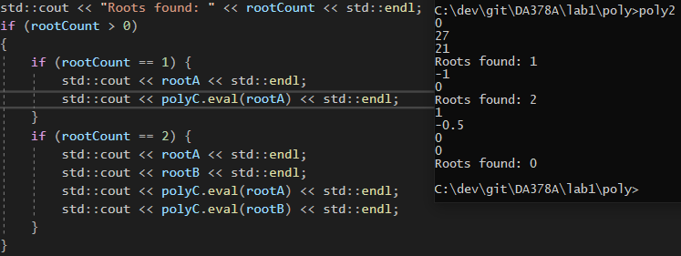

Om man matar in en rot i eval() bör 0 returneras om roten är korrekt.

Exempel:

$${Polynomet y\left(x\right)=x}^{2}+2x+1 har en rot. Denna roten är-1. eval\left(x\right)=y(x)$$

$$-1^{2}-2+1=0$$

# Uppgift 10

Kände att ett y/n input var mer intressant sätt men kan fixa om det inte tillåts.

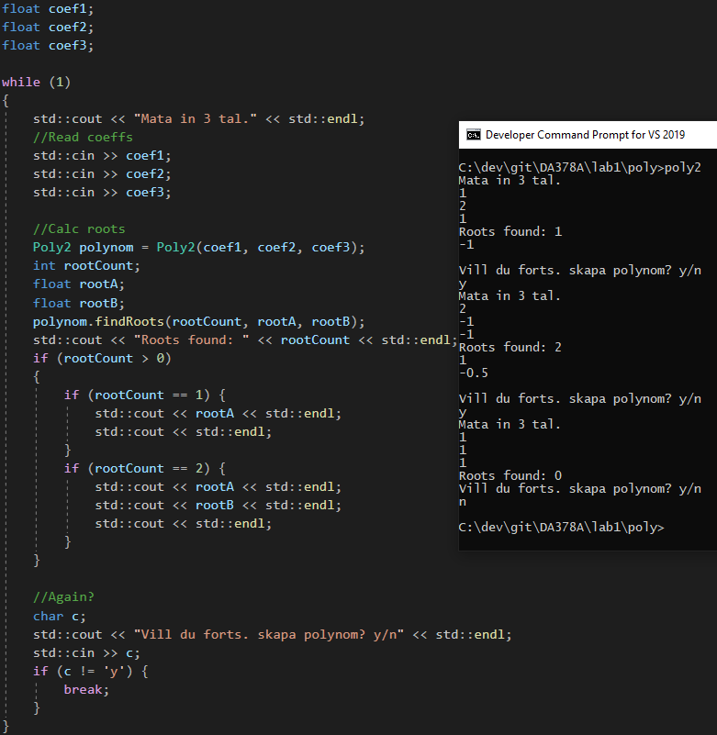

# Uppgift 11

TODO: FÅ HJÄLP MED LÄNKNING

Om a = 0 är polynomet av första graden.

# Uppgift 13 (Inte den valfria, så egentligen 14)

Eftersom uppgiften endast säger man ska försöka förstå dem skriver jag bara mina anteckningar om dem här.

* Till för att organisera kompilering av kod.
* Definierar hur en process för att kompilera kod till en viss grupp källkodsfiler.
  + Definierar både hur den ska kompileras och hur den ska tas bort via clean.
* Innehåller typ konstanta variabler som kan peka på namn till filer/mappar

# Uppgift 14 (Sista uppgiften, egentligen 15)

Antar att när man skriver ”nmake all” följer den anvisningarna efter ”all:” i makefilen. Man ser ut att kunna skapa macros/funktionsliknande grejer som kan innehålla flera kommandon i sig